Roma 29.01.2015

***A TUTTI I DIRIGENTI UGL INTESA BAC***

***ALLE RSU UGL INTESA***

***AGLI ISCRITTI UGL INTESA***

***AL PERSONALE TUTTO***

**INCONTRO DEL PROSSIMO 3 FEBBRAIO**

Il 3 febbraio 2015 – con inizio alle ore 15.30 si terrà, presso la Biblioteca di Via del Collegio romano, 27 una riunione con il seguente ordine del giorno:

* *Accordo concernente i criteri per l’erogazione della retribuzione di risultato ai* dirigenti di seconda fascia A.F. 2013 (con le OO.SS. della dirigenza);
* *Progetti  di miglioramento dei servizi culturali ed amministrativi resi dall’amministrazione all’utenza - Progetti locali anno 2014*
* *Passaggi orizzontali - informazioni*
* *Iter legislativo decreto "Mille proroghe" relative allo scorrimento delle graduatorie per i passaggi d'area - informazioni*

**RIQUALIFICAZIONE DA B A C1 CIRCOLARE 29.2015**

L'Amministrazione ha emesso la circolare n. 29 a firma del Direttore Generale GREGORIO ANGELINI con la quale informa il personale che ha inviato istanze, in proposito, della situazione relativa a quanto già fatto in via amministrativa e ha quanto la parte politica del MiBACT - anche su sollecitazione della UGLINTESA- ha proposto in sede legislativa. **La circolare sul ns. sito www.uglintesa.it al link coordinamento beni culturali**

**DA GENNAIO 2015 SARA' CORRISPOSTA LA PARTE ECONOMICA A QUEI COLLEGHI CHE AVEVANO AVUTO NEGLI ANNI 2011,2012,2013 E 2014**

**IL SOLO INQUADRAMENTO GIURIDICO**

La Direzione Generale del Bilancio con la nota n. 6/2015 a firma del dott. PAOLO ANGELI, ha comunicato ai Segretariati Regionali di provvedere ad informare le competenti Ragionerie Territoriali ad effettuare gli adeguamenti stipendiali a partire dal 1 gennaio 2015, per i dipendenti che trovasi nelle condizioni di cui sopra.

Un risultato importante ma sicuramente si dovrà prestare attenzione con apposita iniziativa - che la UGLINTESA ha già in corso- per gli arretrati maturati e non liquidati. **La circolare sul ns. sito: www.uglintesa.it al link coordinamento beni culturali**

**RSU 2015**

Oramai siano nel pieno delle elezioni per la RSU, ci si sta sbizzarrendo da tutte le parti con *paternità di iniziative, invio di note, dichiarazioni di risultati eclatanti,* insomma siamo in campagna elettorale e noi della UGLINTESA l'unico impegno che prendiamo è quello di continuare a fare la ns. attività con serietà, umiltà cercando di dare risposte a quanti attendono che i loro problemi - che sono anche i ns.- vengano trattati e risolti.

Abbiamo utilizzato una frase del grande ***ALBERT EINSTEIN*** come nostro slogan che ci accompagnerà in queste elezioni e anche dopo.

"***il Parlare di crisi significa incrementarla, tacere nella crisi è esaltare il conformismo. Invece, lavoriamo duro. Finiamola una volta per tutte con l’unica crisi pericolosa, che è la tragedia di non voler lottare per superarla.”***

“***Non possiamo pretendere che le cose cambino, se continuiamo a fare le stesse cose”***

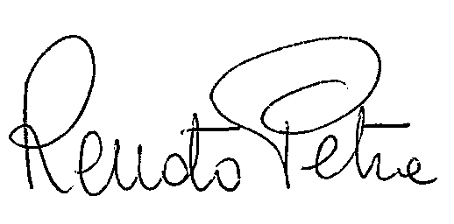 Il Coordinatore Nazionale

RENATO PETRA

*Via Bartolomeo Eustachio 22 00161 Roma 06.4745300*

*Sede operativa Piazza Nazionale,94 Napoli fax 081.264878 – 201239*

*Sede MiBACT Via del Collegio Romano 27 tel e fax o6 6723..........*

*cell. 3931551427 - 3429025816 mail beniculturali@uglintesa.it*